**Judul Kegiatan**

(Nama Dosen pembimbing)1, (anggota 1)2, (anggota 2)2, (anggota 3)2, (anggota 4)2, (anggota 5)2, (anggota 6)2, (anggota 7)2, (anggota 8)2, (anggota 9)2 , (anggota 10)2

1(Departemen, Fakultas asal Dosen Pembimbing IPB)

2(KKN Tematik Inovasi IPB)

* 1. **Pendahuluan**

Bab pendahuluan memuat latar belakang atau alasan dilakukannya program pengabdian masyarakat, tujuan, potensi serta permasalahan di lokasi secara umum. Pada bab ini dijelaskan pula perumusan atau pendekatan penyelesaian masalah serta alasan dilakukannya suatu kegiatan. Hal tersebut bergantung pada proses penggalian potensi dan masalah yang dihadapi oleh masyarakat. Tujuan pelaksanaan kegiatan ditulis di bagian akhir bab ini.

* 1. **Profil Lokasi**

Ringkasan profil lokasi setidaknya memuat informasi mengenai lokasi dilaksanakannya kegiatan pengabdian kepada masyarakat, meliputi nama desa, kecamatan, kabupaten serta menjelaskan kondisi sosial ekonomi, tingkat pendidikan, mayoritas mata pencaharian, potensi wilayah dan permasalahan yang dihadapi masyarakat secara umum.

* 1. **Pembahasan Salah Satu Program Unggulan**

Pada bab ini diuraikan secara deskriptif dan informatif mengenai salah satu program unggulan yang dilakukan selama KKNT. Akan lebih baik jika program unggulan dapat menghadirkan Dosen Pembimbing Lapang atau Tenaga Ahli, baik secara daring maupun luring. Buatlah penjelasan salah satu program pengabdian masyarakat terbaik dari kelompok yang dilakukan. Penjelasan meliputi nama kegiatan yang dilakukan, waktu dan lokasi spesifik kegiatan –balai desa, balai pertemuan, ruang publik, dll. Pada bab ini juga diuraikan hasil kegiatan yang diperoleh. Misalnya tersedia instalasi hidroponik sederhana, lahan budidaya toga, kelembagaan kelompok atau komunitas, dll. Manfaat kegiatan dan indikator ketercapaian dijelaskan pada bab ini.

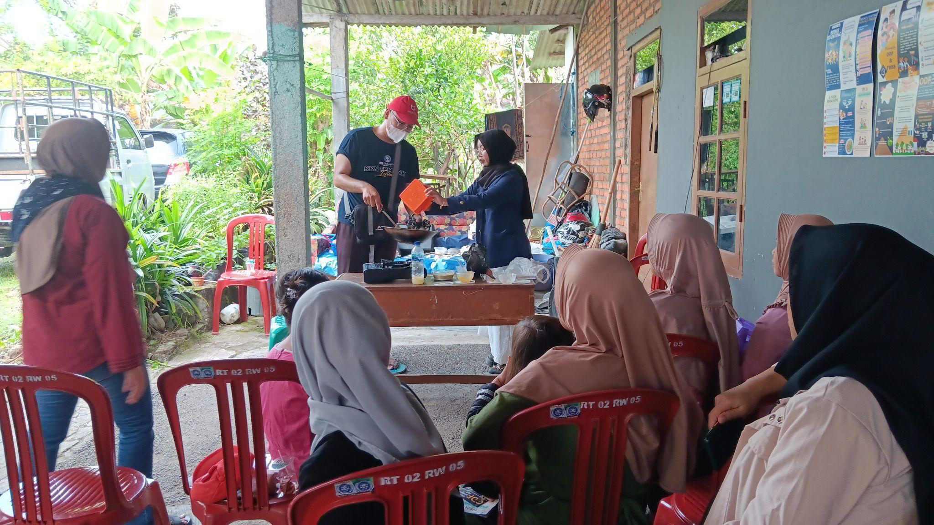

Gambar 1 Contoh gambar pelaksanaan kegiatan

Kapan, dimana, dan bagaimana pelaksanaannya, sertakan minimal 2 (dua) **dokumentasi pelaksanaan kegiatan**. **Dokumentasi yang memuat foto Dosen Pembimbing Lapang ketika sedang berkegiatan bersama akan lebih baik**.

|  |  |
| --- | --- |

Gambar 2 Contoh gambar pelaksanaan kegiatan bersama dosen pembimbing